Shiftbase Vorlage
Stellenanzeigen Beispiele

Über diese Vorlage

Ein Schlüsselelement, um die richtigen Talente für Ihr Unternehmen zu gewinnen, ist das Erstellen überzeugender Stellenanzeigen, die effektiv die richtigen Kandidaten erreichen und die einzigartigen Werte Ihres Unternehmens hervorheben.
Eine gut strukturierte Stellenanzeige kann einen bedeutenden Unterschied in der Anzahl und Qualität der Bewerbungen machen, die Sie erhalten. Sie kann auch dabei helfen, Kandidaten anzuziehen, die gut zur ausgeschriebenen Position und der Unternehmenskultur passen.
Allerdings kann das Erstellen überzeugender Stellenanzeigen eine Herausforderung sein. Es erfordert eine sorgfältige Berücksichtigung der Zielgruppe, der spezifischen Anforderungen der Stelle und der Markenidentität sowie der Kultur des Unternehmens.
Es gibt zahlreiche Möglichkeiten, eine Vorlage für eine Stellenanzeige zu strukturieren, jede mit ihrer eigenen Schwerpunktsetzung und Herangehensweise. Unten finden Sie 3 Varianten von Vorlagen für Stellenanzeigen, aus denen Sie entsprechend den Bedürfnissen Ihrer Organisation wählen können.

Stellenanzeigen-Vorlage #1
Unternehmensname: [Fügen Sie den Namen des Unternehmens ein]
Stellenbezeichnung: [Fügen Sie die Stellenbezeichnung ein]
Anstellungsart: [Vollzeit/ Teilzeit/ Vertrag/ Tempoär]
Standort: [Fügen Sie den Standort ein]
Gehaltsspanne: [Fügen Sie Gehaltsspanne oder Verhandlungsbasis ein]
Über unser Unternehmen:
[Stellen Sie eine kurze Übersicht über das Unternehmen, seine Mission, Werte und was es zu einem großartigen Arbeitsplatz macht, dar. Heben Sie die Errungenschaften des Unternehmens, die Kultur und das Engagement für das Wohlbefinden der Mitarbeiter hervor.]
Stellenübersicht:
[Präsentieren Sie eine klare und prägnante Zusammenfassung der Rolle, in der die Hauptverantwortlichkeiten, Aufgaben und die erwarteten Ergebnisse des Stelleninhabers umrissen werden.]

Wesentliche Verantwortlichkeiten:
[Liste der Schlüsselaufgaben und -verantwortlichkeiten der Position in einem punktierten Format, wobei auf Klarheit und Vollständigkeit geachtet wird.]
- [Aufgabe 1]
- [Aufgabe 2]
- [Aufgabe 3]
Qualifikationen und Anforderungen:
[Skizzieren Sie die Mindestqualifikationen und Anforderungen für die Position, einschließlich Bildungshintergrund, Erfahrung, Fähigkeiten und Zertifizierungen.]
- [Anforderung 1]
- [Anforderung 2]
- [Anforderung 3]
Bevorzugte Fähigkeiten und Erfahrungen:
[Listen Sie zusätzliche Fähigkeiten, Erfahrungen oder Qualifikationen auf, die als Vorteile für die Rolle angesehen werden.]
- [Fähigkeit 1]
- [Fähigkeit 2]
- [Fähigkeit 3]

Vorteile und Extras:
[Heben Sie die attraktiven Vorteile und Extras hervor, die den Mitarbeitern angeboten werden, einschließlich Gehalt, Boni, Krankenversicherung, Rentenpläne, flexible Arbeitsregelungen, Möglichkeiten zur beruflichen Entwicklung und Unternehmensveranstaltungen.]
So bewerben Sie sich:
[Geben Sie klare Anweisungen, wie man sich für die Position bewirbt, einschließlich des Bewerbungslinks, der E-Mail-Adresse oder der Kontaktinformationen.]
Arbeitgeber für Chancengleichheit:
[Erklären Sie das Engagement des Unternehmens für Chancengleichheit bei der Beschäftigung und Vielfalt, um faire und unvoreingenommene Einstellungspraktiken zu gewährleisten.]
Call-to-Action:
[Schließen Sie die Stellenanzeige mit einem überzeugenden Aufruf zum Handeln ab und ermutigen Sie interessierte Kandidaten, sich zu bewerben und Teil des dynamischen Teams des Unternehmens zu werden.]
Kontaktinformationen:
[Stellen Sie den Namen und die Kontaktinformationen des Personalverantwortlichen oder des Personalmanagers bereit, der für die Überprüfung der Bewerbungen verantwortlich ist.]

Stellenanzeigen-Vorlage #2
Überschrift:
[Fügen Sie eine überzeugende Überschrift ein, die die Essenz der Rolle einfängt und potenzielle Kandidaten anspricht.]
Über die Position:
[Bieten Sie einen prägnanten Überblick über die Position und heben Sie die Hauptverantwortlichkeiten, Wachstumsmöglichkeiten und den Einfluss der Rolle auf die Organisation hervor.]
Über Sie:
[Beschreiben Sie den idealen Kandidaten und betonen Sie die Fähigkeiten, Erfahrungen und Persönlichkeitsmerkmale, die zu den Anforderungen der Rolle passen.]
Was wir bieten:
[Auflistung der attraktiven Vorteile und Extras, die das Unternehmen bietet, wie konkurrenzfähiges Gehalt, umfassende Krankenversicherung, flexible Arbeitsregelungen, Möglichkeiten zur beruflichen Entwicklung und eine lebendige Unternehmenskultur.]
Treten Sie in unserem Team bei:
[Nutzen Sie einen überzeugenden Aufruf zum Handeln, um interessierte Kandidaten zu ermutigen, sich zu bewerben und mit dem Unternehmen eine erfüllende berufliche Reise zu beginnen.]

Stellenanzeigen-Vorlage #3
Überschrift: Starten Sie Ihre Spannende Berufliche Reise bei [Unternehmensname]
Über Uns: [Unternehmensname] ist ein führendes Unternehmen in der [Branche], bekannt für seine [einzigartigen Eigenschaften des Unternehmens]. Unser Team wird von Innovation, Zusammenarbeit und einer Leidenschaft für die Schaffung von [Produkten oder Dienstleistungen] angetrieben. Wir bieten ein dynamisches Arbeitsumfeld, in dem Sie sich entfalten, lernen und einen bedeutenden Beitrag leisten können.
Über die Rolle:
Treten Sie unserem Team als [Stellenbezeichnung] bei und spielen Sie eine zentrale Rolle bei [Beiträgen der Position zum Unternehmen]. Als [Stellenbezeichnung] sind Sie verantwortlich für [Hauptverantwortlichkeiten]. Sie haben die Gelegenheit, [Karrierewachstumsmöglichkeiten] zu nutzen.
Über Sie:
Wir suchen eine Person mit [Wesentlichen Qualifikationen], die folgende Eigenschaften besitzt:
- [Gewünschte Fähigkeiten und Erfahrungen]
- [Leidenschaft für [Branche oder Fachgebiet]]
- [Fähigkeit, sowohl im Team als auch selbstständig zu arbeiten]
- [Starke Kommunikations- und Problemlösungsfähigkeiten]

Was wir bieten:
Zusätzlich zu einem wettbewerbsfähigen Gehalt und einem umfassenden Leistungspaket bieten wir:
- [Überzeugende Vorteile der Unternehmenskultur]
- [Möglichkeiten zur beruflichen Weiterbildung und Schulung]
- [Eine unterstützende und kooperative Arbeitsumgebung]
Treten Sie unserem Team bei:
Wir freuen uns, talentierte Personen in Betracht zu ziehen, die unsere Leidenschaft für Innovation und Exzellenz teilen. Wenn Sie bereit sind, Ihre Karriere auf die nächste Stufe zu heben, [Klicken Sie hier, um sich zu bewerben] und treten Sie unserem dynamischen Team bei.
Bild:
[Visuelle Darstellung der Unternehmenskultur, Werte oder Arbeitsumgebung, um die Attraktivität der Stellenanzeige zu erhöhen]

Probieren Sie Shiftbase 14 Tage kostenlos aus.
JETZT SHIFTBASE KOSTENLOS UND UNVERBINDLICH FÜR 14 TAGE TESTEN
Entdecken Sie die umfassenden HR-Funktionen von Shiftbase und erfahren Sie, wie Sie alle Mitarbeiterdaten an einem Ort verwalten können. Mit Shiftbase können Sie detaillierte Analysen Ihrer Geschäftsleistung erstellen und wertvolle Einblicke in Ihr Unternehmen gewinnen. Profitieren Sie von anpassbaren Berichten und Dashboards, die Ihnen einen Echtzeit-Überblick über Ihr gesamtes Unternehmen bieten. Erleben Sie selbst, wie Shiftbase Ihre HR-Prozesse vereinfacht und Ihr Unternehmensmanagement optimiert.
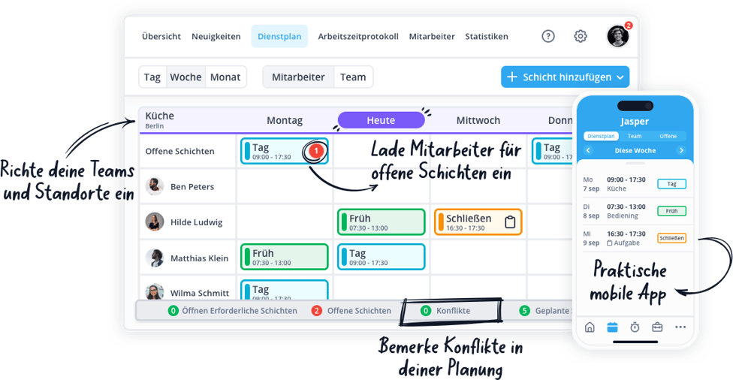

JETZT KOSTENLOS TESTEN

